#### ****2018级新生军训阅兵式、结营式暨开学典礼隆重举行****

9月18日，我校2018级新生军训阅兵式、结营式暨开学典礼在奉贤校区运动场举行。校党委书记褚敏、校长叶银忠等全体党政领导出席，各职能部门、二级学院负责人、全体教官、辅导员以及3670名新生参加，活动由副校长淦爱品主持。

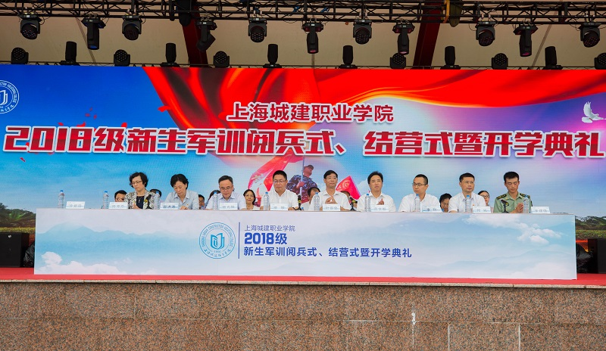

下午两点整，国旗班成员护卫鲜艳的五星红旗走进会场，阅兵式在庄严的国歌声中拉开序幕。8个营的学生组成28个方阵，迈着整齐划一、铿锵有力的步伐，呼喊着振奋人心的口号，依次经过主席台，向全体师生汇报军训成果。褚敏在总教官朱建强和淦爱品的陪同下来到各方阵前检阅， 8个连队分别代表各自营队进行会操展示。副校长郭洪涛宣读优秀连队、优秀学员等奖项的获奖名单，对军训中表现优秀的团队和个人进行表彰并向承担本次军训任务的教官团队表示感谢。

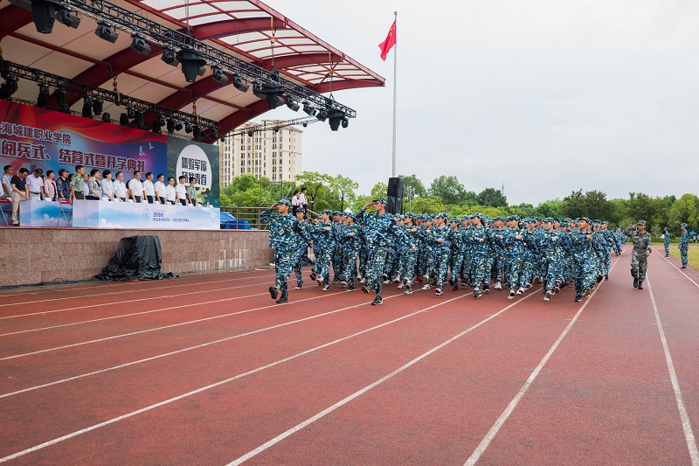

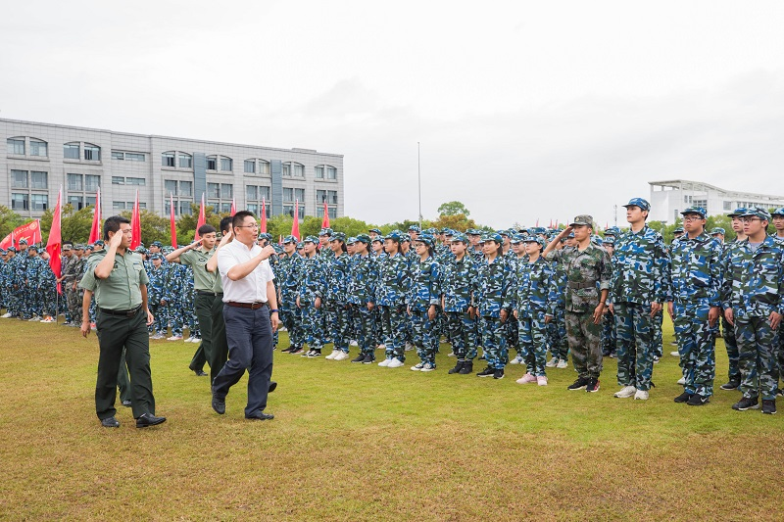

军训阅兵式和结营式结束后，举办了2018级新生开学典礼。国际交流学院潘沈涵、机电与工程学院院长纪永分别代表新生和教师发言。叶银忠发表题为“走进新时代，风正一帆悬”的讲话，对同学们在军训期间展现出的良好风貌和不怕吃苦，锐意进取的青春力量表示肯定。他详细介绍了学校的发展历史，列举了近期取得的重大成绩，描绘了新时期我校的发展前景。同时，他还就新同学如何承担青年使命提出了要求，同学们要勇于担当，以奋进者的姿态踏上新征程，激流勇进、创新作为，实现人生价值；要在探索真知、实现价值和追求理想的征途中，勇敢热忱，坚韧意志，乘风破浪，铿锵奋进，展现城建学子的风采。（学工部供稿）

